**Atomac**

**-Šah na dve table za četiri igrača-**

Arhitekturni Projekat



Dimitrije Cvetković, 15057

Nikola Lugić, 15193

Nemanja Malinović, 15199

Elektronski Fakultet Niš, Novembar 2017.

Opis sistema

Atomac je šah koji se igra na dve table, od strane četiri igrača (dva tima sa po dva igrača). Igraju se dve partije istovremeno i one su nezavisne, izuzev razmene osvojenih figura - igrač koji osvoji protivnikovu figuru daje figuru svom saigraču na susednoj tabli, tako da je ovaj može rasporediti na tablu (uz određena ograničenja) umesto odigravanja uobičajenog poteza. Pobeda na bilo kojoj od dve table označava pobedu tima. Pobedu tim moze ostvariti tako sto jedan član tima matira protivnika na svojoj tabli, ili tako što nekom od dvojice igrača iz protivničkog tima istekne vreme za igru. Tokom partije je dozvoljena konumikacija između članova istog tima. Iz navedenog je jasno da je glavni i jedini cilj sistema zabava za 4 osobe, pri čemu je potrebno poznavanje pravila šaha.

Zahtevi sistema

Funkcionalni zahtevi

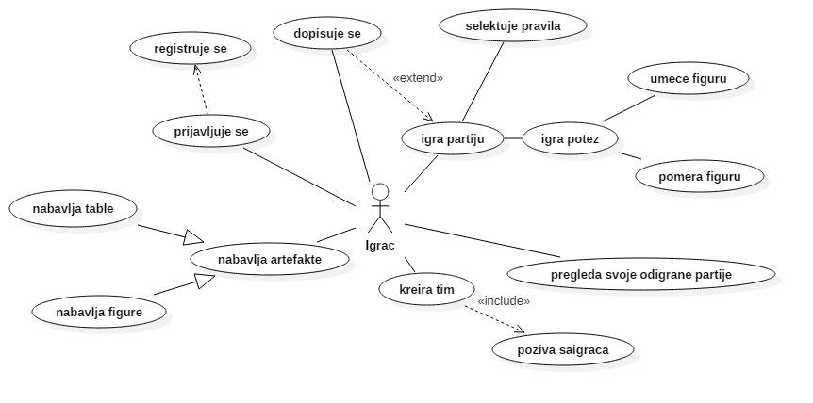Funkcionalni zahtevi sistema prikazani su dijagramom slučajeva korišćenja na slici ispod. Glavni i jedini akter sistema je igrač. Igrač mora biti registrovan da bi mogao da igra igru i koristi ostale funkcije sistema. Nakon prijave na sistem, igrač može formirati tim pozivanjem saigrača, dopisivati se sa ostalim aktivnim igračima, kupovati druge dizajne šahovske table i figura, gledati snimke partija koje je odigrao i igrati igru. Igrači se dogovaraju o pravilima igre pre njenog početka, a dok igra traje moguće je i dopisivanje sa drugim igračima.

Nefunkcionalni zahtevi

S obzirom na real-time prirodu sistema, neophodna je pouzdana veza između igrača u toku trajanja partije. Ovo podrazumeva pouzdanu vezu sa serverom, njegovu dostupnost i dovoljnu brzinu obrade zahteva i događaja u igri. Odziv sistema mora biti manji od 3 sekunde, a svi zahtevi moraju biti izvršeni za manje od 10 sekundi, kako ne bi došlo do remećenja igre. Prikladan dizajn i upotrebljivost interfejsa su neophodni, imajući u vidu njegovu složenost u toku partije - potrebno je prikazati tablu na kojoj igra igrač, drugu tablu na kojoj igra njegov saigrač, prozor sa porukama u toku igre i status igre, odnosno dodatne podatke.

Prikaz arhitekture sistema

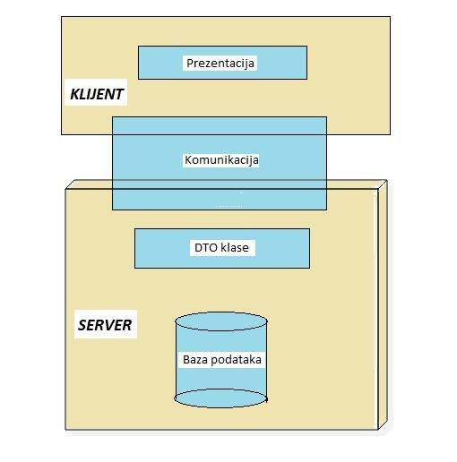Uprošćen prikaz arhitekture sistema dat je na slici ispod. Osnovna arhitektura sistema je MVC arhitekturni obrazac, korišćenjem ASP.NET MVC 5 framework-a. Takođe, za potrebe real-time komunikacije u toku igre, neophodan je i ASP.NET SignalR server, koji implementira Publisher-Subscriber arhitekturni obrazac. Za sloj perzistencije koristi se Entity Framework ORM na MSSQL bazom podataka, dok se za komunikaciju između servera i klijenta koriste DTO objekti (ViewModel klase u ASP.NET framework-u). Na klijentskoj strani se za prikaz stranica koristi Razor View Engine, kao podrazumevano rešenje za View u sklopu ASP.NET MVC aplikacije. Za prikaz šahovskih elemenata i logiku same igre koriste se chessboardjs i chess.js jQuery biblioteke.